Решётка защитная РЗ-02 для светильников
Руководство по эксплуатации
Решетка защитная для светильников ДВО, ДПО служит для надежной защиты рассеивателей светильников от механических повреждений и попадания посторонних предметов. Идеально подойдет для установки в спортзалах, на складах, производствах, парковках и пр. Решетка покрыта специальным антикоррозийным покрытием, защищающим от агрессивного проявления окружающей среды. Решетка надежно крепится к светильнику специальным кронштейном, который поставляется в комплекте.
1 ТЕХНИЧЕСКИЕ ДАННЫЕ
Температура окружающего воздуха при эксплуатации от -45°С до +45°С
Габаритные размеры (ДхШхВ), не более 675х675х100 мм
Масса, не более 1,0 кг
Диаметр крепежных отверстий 6 мм

2 КОМПЛЕКТ ПОСТАВКИ
Решетка защитная для светильника в сборе - 1 шт.
Руководство по эксплуатации - 1 экз.

3 ПОДГОТОВКА К РАБОТЕ.
Закрепить светильник поз.1 на установочную поверхность. Закрепить решетку поз.2 на установочную поверхность при помощи дюбелей или винтов-саморезов поз.3 через крепежные отверстия в решетке.

4 ПРАВИЛА ХРАНЕНИЯ И ТРАНСПОРТИРОВАНИЯ.
Транспортирование изделий осуществляется различными видами транспорта при температуре от +40° С до -50° С при условии защиты от атмосферных осадков.
Хранить изделия в упаковке изготовителя в закрытых помещениях при температуре от +40° С до -50° С и относительной влажности 75%.

5 ГАРАНТИЙНЫЕ ОБЯЗАТЕЛЬСТВА ИЗГОТОВИТЕЛЯ
Гарантийный срок эксплуатации 18 месяцев со дня ввода в эксплуатацию. Срок службы не менее 10 лет.
Срок сохраняемости изделия в упаковке – 2 года со дня отгрузки
По истечении срока службы изделие утилизировать в соответствии с указаниями местных органов власти.

8 СВИДЕТЕЛЬСТВО О ПРИЁМКЕ
Представитель службы контроля предприятия
Заполняет торговая организация
Наименование торговой организации, контактный телефон
____________________________________
______________________________________
______________________________________
Дата продажи _____________ М.П.
Продавец (подпись)_________

«_____»_______________ 202 г.

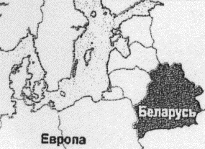

ЧПТУП ”Витебское электротехническое предприятие
”СВЕТ” Республика Беларусь 210002 г. Витебск,
ул. Ломоносова 2А.Тел./факс 8-0212-36-66-32

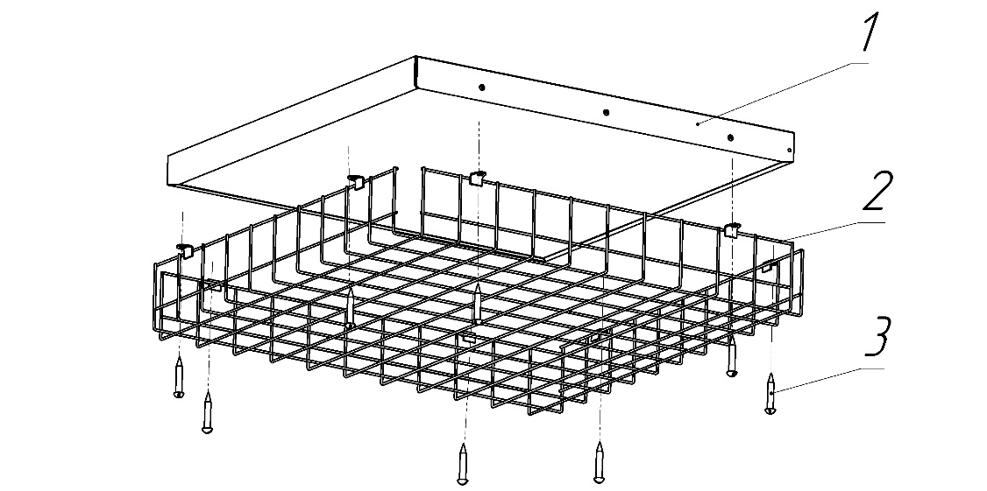
Рисунок 1. Схема монтажа защитной решётки
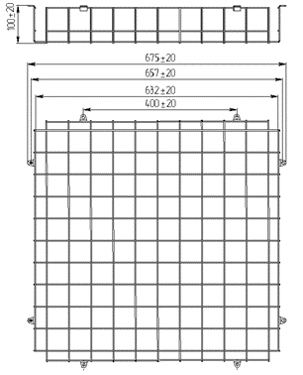
Рисунок 2. Чертеж решётки

